Тема 9 Показатели деятельности предприятия

Результативность деятельности предприятия можно охарактеризовать следующими показателями
- экономический эффект
- показатели эффективности
- период окупаемости капитала
- точка безубыточности ведения хозяйства.
Экономический эффект - это абсолютный показатель (прибыль, доход от реализации и т.п.), характеризующий результат деятельности предприятия. Основной показатель, характеризующий экономический эффект от деятельности производственного предприятия, - это прибыль. Порядок образования прибыли показан на рис 3.7.
Прибыль от реализации продукции (от основной деятельности) (Пр)
+ Прибыль от прочей реализации (Ппр)
+ Прибыль от внереализационных операций (Пвн)
= Балансовая (валовая) прибыль Пб=Пр+Ппр+Пвн
- Налоги и сборы (отчисл.)
= Чистая прибыль Пч=Пб - отчисл.
- Дивиденды (ДВ)
- Проценты за кредиты (проц.)
= Нераспределенная прибыль Пнр=Пч- ДВ- проц.
Прибыль Пр от реализации продукции (продаж) - это разность между выручкой от продаж (Вр) издержками на производство и сбыт продукции (полной себестоимостью Зпр), суммой налога на добавленную стоимость (НДС) и акцизами (АКЦ):
Пр = Вр - Зпр - НДС - АКЦ.
Прибыль от прочей реализации (Ппр) - это прибыль, полученная от реализации основных средств и другого имущества, отходов, нематериальных активов. Она определяется как разница между выручкой от реализации (Впр) и затратами на эту реализацию (Зр):
Ппр = Впр - Зр.
Прибыль от внереализационных операций - это разница между доходами от внереализационных операций (Двн) и расходами по внереализационным операциям (Рвн):
Пвн = Двн-Рвн.
Доходы от внереализационных операций - это доходы от долевого участия в деятельности другого предприятия, дивиденды по акциям, доходы по облигациям и другим ценным бумагам, поступления от сдачи в аренду имущества, полученные штрафы, а также другие доходы от операций, непосредственно не связанные с реализацией продукции.
Расходы по внереализационным операциям - это затраты на производство, которое не дало продукции.
Балансовая прибыль: Пб = Пр + Ппр + Пвн.
Чистая прибыль: Пч = Пб - отчсл.
Нераспределенная прибыль: Пнр = Пч -ДВ - проц.
Порядок распределения прибыли
Прибыль может распределяться по направлениям указанным на рис.1
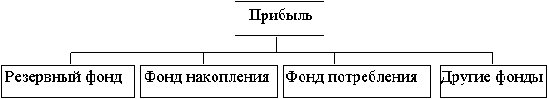
Рис. 1 Распределение прибыли
Резервный фонд создается предприятием на случай прекращения его деятельности для покрытия кредиторской задолженности. Образование резервного фонда для предприятий отдельных организационно-правовых форм является обязательным. Отчисления в резервный фонд производятся в соответствии с действующими нормативными актами.
Фонд накопления предназначен для создания нового имущества, приобретения основных и оборотных средств. Величина фонда накопления характеризует возможности предприятия по развитию и расширению.
Фонд потребления предназначен для осуществления мероприятий по социальному развитию и материальному поощрению персонала фирмы.
Ограниченность показателей экономического эффекта заключается в том, что по ним нельзя сделать вывод о качественном уровне использования ресурсов и уровне доходности предприятия.
Экономическая эффективность - это относительный показатель, соизмеряющий полученный эффект с затратами, обусловившими этот эффект, или с ресурсами, использованными для достижения этого эффекта:
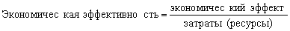.
Часть таких показателей рассматривалась. Например, это показатели фондоотдачи и коэффициент оборачиваемости оборотных средств, которые характеризуют соответственно эффективность использования основных фондов и оборотных средств.
Степень доходности предприятия можно оценить с помощью показателей рентабельности. Можно выделить следующие основные показатели:
а) рентабельность продукции (отдельных видов) (Rп) рассчитывается как отношение прибыли от реализации продукции (Пр) к затратам на ее производство и реализацию (Зпр):
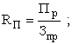
б) рентабельность основной деятельности (Rод) - отношение прибыли от реализации продукции к затратам на ее производство и реализацию:
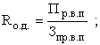
где Пр.в.п - прибыль от реализации всей продукции;
Зпр.в.п - затраты на производство и реализацию выпускаемой продукции;
в) рентабельность активов (Rа) - отношение балансовой прибыли к итогу среднего баланса (Кср). Этот показатель характеризует, насколько эффективно используются основные и оборотные средства предприятия. Этот показатель представляет интерес для кредитных и финансовых учреждений, деловых партнеров и т.д.:
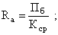
г) рентабельность основного капитала (Rо.к) - отношение балансовой прибыли (Пб) к средней стоимости основного капитала (Офс.г):
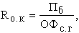
д) рентабельность собственного капитала (Rс.к) - отношение чистой прибыли (Пч) к средней стоимости собственного капитала (Кс.с):
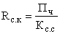,
Этот показатель характеризует, какую прибыль дает каждый рубль, инвестированный собственником капитала;
е) период окупаемости капитала (Т) - это отношение капитала (К) к чистой прибыли (Пч).
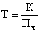.
Этот параметр показывает, через сколько лет окупятся вложенные в данное предприятие средства при неизменных условиях производственно-финансовой деятельности.
Точка безубыточного ведения хозяйства. Концепция безубыточного ведения хозяйства может быть выражена в виде простого вопроса: сколько единиц продукции необходимо продать в целях возмещения произведенных при этом затрат.
Соответственно цены на продукцию устанавливаются таким образом, чтобы возместить все условно-переменные затраты и получить надбавку, достаточную для покрытия условно-постоянных затрат и получения прибыли.
Как только будет продано количество единиц продукции (Qкр), достаточное для того чтобы возместить условно-постоянные и условно-переменные затраты (полную себестоимость), каждая проданная сверх этого единица продукции будет приносить прибыль. При этом величина прироста этой прибыли зависит от соотношения условно-постоянных и условно-переменных затрат в структуре полной себестоимости.
Таким образом, как только объем проданных единиц продукции достигнет минимального значения, достаточного для покрытия полной себестоимости, предприятие получает прибыль, которая начинает расти быстрее, чем этот объем. Такой же эффект имеет место в случае сокращения объемов хозяйственной деятельности, то есть темпы снижения прибыли и увеличения убытков опережают темпы уменьшения объемов продаж. Определение точки безубыточного ведения хозяйства представлено на рис.
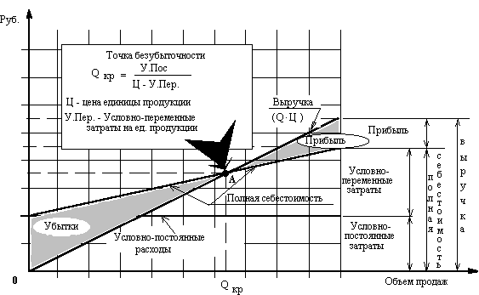
Рис. 2 Определение точки безубыточного ведения хозяйства

